

高爾夫》泰國公開賽三人延長賽，卡特林亞巡第四勝
羅開Golf 頻道2019年11月10日 下午10:28
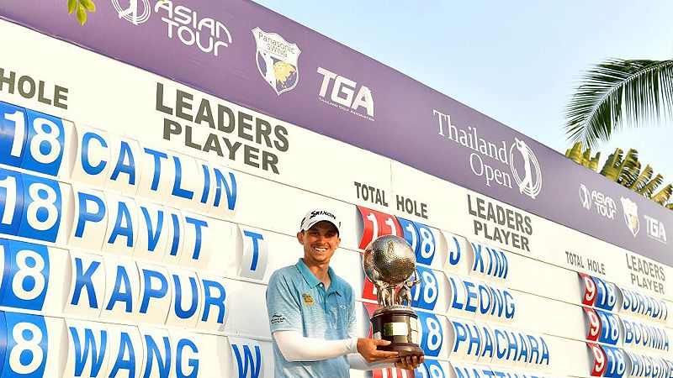
高爾夫》泰國公開賽三人延長賽，卡特林亞巡第四勝
【羅開新聞中心Thomas綜合報導 圖╱Asian Tour】亞巡Thailand Open（泰國公開賽）戰況膠著，領先者天天都不一樣！決賽日，美國選手John Catlin（約翰•卡特林）打出低標四桿的六十七桿，與兩位打出六十五桿的印度選手Shiv Kapur（席夫•卡普）、泰國選手Pavit Tangkamolprasert（帕維特•坦卡莫普拉瑟）在正規賽戰成平手，卡特林在延長賽力克強敵，贏得亞巡第四冠。
落後三桿出發的卡特林，星期日在曼谷市郊的Thai Country Club（泰國鄉村俱樂部）射下五鳥，交出一個柏忌的六十七桿，與今天打出六十五桿的卡普、坦卡莫普拉瑟，三人同以低標十一桿的兩百七十三桿，在正規賽並列第一位。
三人回到泰國鄉村俱樂部四桿的第十八洞進行延長驟死賽，卡特林開球打上球道，卡普與坦卡莫普拉瑟卻失誤打進右側與左側的長草區，卡特林在球道精彩的第二桿把球送到球洞附近，並穩穩的推進這個致勝小鳥，擊敗卡普與坦卡莫普拉瑟，贏得個人的第四座亞巡冠軍盃。
「在正規賽的最後一洞的短切，我真的以為球就要進洞，很緊張的進入延長賽，很高興的是最終能夠完成任務，贏得了冠軍。」卡特林說：「在延長賽的第二桿，我沒有進攻的角度，而且距離很遠，我打了一個相當完美的一桿，球的彈跳相當完美，停在離洞不遠處，我推進了這一桿。」
卡特林說：「這場勝利對我意義重大，尤其是在這裡。我在這裡住了三年，這裡的人對我相當友善，讓我感覺像是在第二個故鄉，因此在這裡贏得比賽，讓我有美夢成真的感覺。」
卡特林在2018年贏得Asia-Pacific Classic（亞太菁英賽）、Sarawak Championship（砂勞越錦標賽）和仰德TPC錦標賽，是亞巡賽史上第十位單季勇奪三勝的選手。
台灣選手王偉倫星期日打出本周的第二個六十七桿，與澳洲選手Andrew Martin（安德魯•馬汀），兩人同以低標十桿的兩百七十四桿，並居第四名。
馬來西亞選手Ben Leong（梁班）今天打出六十六桿，與南韓選手Joohyung Kim（金周亨）、泰國選手Phachara Khongwatmai（帕查拉•孔瓦邁）、預賽兩天領先的業餘選手Natthaphat Harnchokchaiskul（納塔帕•韓裘查斯卡）、第三回合並列領先的印度選手S.S.P. Chawrasia（席夫•邱拉希爾），五人同以低標九桿的兩百七十五桿，並居在第六名。
另兩位台灣選手王偉軒以低標三桿的兩百八十一桿，並列二十九名。林文堂四天成績兩百九十桿，並列在七十五名。

